МУНИЦИПАЛЬНОЕ БЮДЖЕТНОЕ ДОШКОЛЬНОЕ ОБРАЗОВАТЕЛЬНОЕ УЧРЕЖДЕНИЕ ДЕТСКИЙ САД № 50 КОМБИНИРОВАННОГО ВИДА Г. СЕВЕРОМОРСКА

ПАСПОРТ
ЦЕНТРА СЕНСОРНОГО РАЗВИТИЯ «МОЗАИКА»

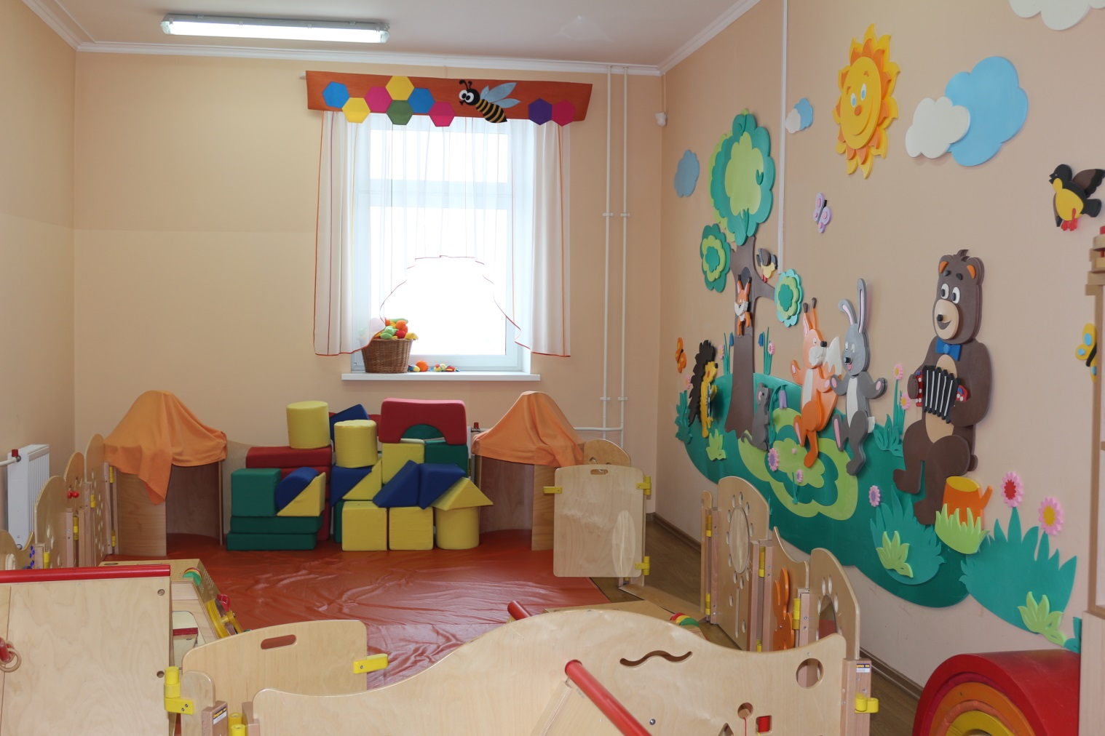

Центр сенсорного развития «Мозаика» – развивающее пространство, созданное на основе полифункционального игрового, обучающего и развивающего оборудования, являющегося необходимым для развития сензитивных качеств личности ребенка определенного возраста, его восприятия, памяти, внимания, мышления, воображения и позволяющего детям получать навыки социального общения и взаимодействия.
Среда сенсомоторного развития используется для развития координационных и сенсорно-перцептивных способностей, а также их коррекции, развития общей и мелкой моторики. Это среда, где моторно-двигательное развитие идет на основе полифункционального игрового, обучающего и развивающего оборудования, позволяющего детям взаимодействовать с ними и друг с другом.
1. Центр сенсорного развития: специально оборудованное помещение.
- Стационарный, находится на 1 этаже здания ДОУ.
- Целостность пола (покрытия): соответствует нормативным требованиям;
- Выступающие из стен предметы (крючки, штыри и т п.): отсутствуют;
- Инструкции по охране труда и технике безопасности: имеются.

2. В центре сенсорного развития организованы места для проведения развивающих занятий и коррекционных занятий с использованием деревянных игрушек «Grimm’s», которые соответствуют требованиям по охране труда, техники безопасности и производственной санитарии, а также возрастным особенностям детей дошкольного возраста. Административно — педагогический персонал с правилами техники безопасности при проведении мероприятий ознакомлен.

3. Перечень оборудования и инвентаря для игр и занятий дошкольников в центре сенсорного развития МБДОУ д\с № 50 на 01.09.2016 г.:

Тип оборудования | № | Наименование, размеры, масса | Количество
Деревянное игровое оборудование «Grimm’s» | 1. | Набор базовый 1 «Цветные формы» | 4
 | 2. | Набор «Пентамино» | 2
 | 3. | Набор «Квадраты Эйлера» | 1
 | 4. | Пазл «Выпуклое ищет вогнутое» | 2
 | 5. | Орнамент в восьмиугольнике | 2
 | 6. | Орнамент в пятиугольнике «Лилия» | 2
 | 7. | Набор «Геометрические тела: части целого» | 2
 | 8. | Орнамент в круге «Цветы» (мандала) | 2
 | 9. | Набор «Цветовой круг» | 2
 | 10. | Набор для творческого конструирования (большой) | 2
 | 11. | Набор для творческого конструирования (малый) | 3
 | 12. | Набор для творческого конструирования «Деревня гномов» | 4
 | 13. | Набор «Пейзаж» | 1
 | 14. | Набор человечков «Семь цветов радуги» | 5
 | 15. | Набор дуг «Радуга» | 2
Напольное оборудование
 | 1. | Мат игровой | 2
 | 2. | Большие игровые арки «Радуга» набор | 1
 | 3. | Деревянный мольберт «Гонщик» | 1
 | 4. | Развивающий набор «Пирамида приключений « 2 | 2
 | 5. | Мягконабивная разноцветная подушка | 1
 | 6. | Игровой набор из блоков «Геометрические формы» | 1
 | 7. | Игровая стена из панелей: «шатер»,  «Рыбы»,  «Подсолнух»,  «Луг»,  «Треугольный туннель»,  «Дверь»,  «Вращающийся цветок»  «Кармашки»  Крепления для панели игровой стены | 2  2  2  2  2  2  2  1  15
Настенное игровое оборудование | 1. | Игровая панель «Перекидные бруски» | 1
 | 2. | Игровая панель «Помести деталь» | 1
 | 3. | Панно «Веселый праздник» | 1
Прочее оборудование | 1. | Увлажнитель воздуха | 1

4. Формы работы
1. Развивающие и коррекционные занятия в группах всех возрастов.
2. Индивидуальная \ коррекционная работа с детьми.
3. Досуговая деятельность.

